09- Deus cuida de Ismael
Leitura Bíblica: Gênesis 16:8-21
Texto para Memorização: 1 Pedro 5:7
Objetivo: Ajudar as crianças a entender que Deus se importa com cada um de nós e a confiar em Seu amor.
Prezado(a) Professor(a):
Deus havia prometido a Abrão um filho, mas parece que não ficou claro se Sarai deveria ser a mãe dessa criança. Sarai, cansada de esperar, entregou sua serva Agar a Abrão para que ele tivesse um filho com ela. Isso era comum segundo os costumes da época.
Agar era egípcia, provavelmente uma das servas que Abrão recebeu do Faraó (ver Gênesis 12:16). O objetivo de Sarai era que, se Agar tivesse um filho com Abrão, ela o reconhecesse como seu filho, como seu herdeiro.
Para Sarai, as coisas aconteceram de forma um pouco diferente do que ela imaginava. Isso causou problemas em casa, a ponto de Abrão ter que expulsar Agar e seu filho de casa.
Como em todas as lições, agora também queremos tirar uma lição para a vida diária. Aprenderemos sobre o cuidado que Deus tem por cada um de Seus filhos.
Em Gênesis 17:4-8 e 15-16, lemos sobre os novos nomes que Deus deu a Abrão e Sarai. Antes de ter o filho prometido, este amigo de Deus já havia recebido o nome que significa "Pai de uma multidão".
Esboço da Lição:
1. Abrão e Sarai não tinham filhos
2. Sarai entrega sua serva Agar a Abrão
3. Agar se enche de orgulho por estar grávida
4. Agar foge por causa de uma briga com Sarai
5. Um anjo lhe diz para voltar para casa
6. O filho de Agar zomba de Isaque
7. Abrão dispensa Agar e Ismael
Para Captar o Interesse:
Vou contar o que aconteceu com uma família cigana. Um menino e sua irmãzinha tiveram que ficar sozinhos por seis semanas enquanto o pai viajava. Ao voltar para casa, o pai pegou a menina nos braços para acariciá-la. Esse é o costume entre os ciganos. Primeiro as mais novas, depois as mais velhas.
Depois de beijar a menina, o pai estendeu os braços em direção ao filho. Ele pulou nos braços do pai e disse à irmãzinha:
"Tire-me dos braços do meu pai, se puder."
Então o pai disse:
"Há lugar para vocês dois em meus braços."
E ele os abraçou. Como as crianças estavam felizes!
Lição Bíblica:
Continuaremos falando hoje sobre o amigo de Deus e sua família. Você sabe quem era, não sabe?
Abrão e Sarai eram muito ricos. Eles tinham muito ouro e prata, servos e servas, gado e tudo o que se poderia desejar... tudo, exceto as maiores riquezas. Eles não tinham filhos!
Sarai devia achar a casa deles muito tranquila e pacífica. Ela nunca ouvira as risadas e as brincadeiras dos filhos. Nunca havia segurado um bebê nos braços.
"Eu gostaria de ter filhos", disse Sarai, "mas estou velha (tinha sessenta e cinco anos). Darei minha serva Agar a Abrão para que ele tenha filhos com ela. Então esses filhos serão como os meus."
Esse era o costume naquela época. Ninguém estranhou. Mas quando Agar estava prestes a ter um filho, tornou-se orgulhosa e desobediente, e se recusou a obedecer a Sarai. A Bíblia diz que ela a desprezou.
A casa de Abrão não era mais feliz. As duas mulheres estavam brigando. Sara maltratava Agar, e Hagar desobedecia a Sara.
Certa noite, Hagar decidiu fugir de casa. Hagar fugiu de casa e do emprego; mas não conseguiu escapar de Deus. Ele a via por onde quer que ela fosse. Deus falou com ela por meio de um anjo e disse que ela deveria voltar para casa e ser obediente. Deus lhe daria um lindo filho que se tornaria um grande homem. Hagar obedeceu a Deus e voltou para a casa de sua senhora Sara.0
Logo, ela teve um lindo menino. Que felicidade para ela, para Abrão e para Sara! Deram-lhe o nome de Ismael. Anos felizes se passaram com o menino Ismael. Ele crescia e se desenvolvia ao lado do pai e das duas mães: Hagar e Sara. Mas um dia aconteceu algo que ninguém havia imaginado (falaremos sobre isso na próxima lição).
Para a idosa Sara, nasceu um filho, um filho muito especial que Deus havia prometido a ela.
Mais uma vez, os problemas começaram na casa. Agora era Ismael quem estava zombando do filhinho de Sara.
"Quero que você expulse Agar e Ismael de casa", disse Sara a Abrão. "Não quero que Ismael more com meu filho."
Abrão ficou muito triste por fazer isso; mas Deus lhe disse para fazer o que Sara pediu. "Eu também cuidarei de Ismael", disse Deus a ele. "Ele será o pai de uma grande nação; mas Isaque é o filho especial que eu havia prometido a você."
Então, certa manhã, Abrão levantou-se cedo e mandou Agar e Ismael embora. Deu-lhes pão e água.
Agar e seu filho foram vagar pelo deserto. Lá, estava quente, e eles ficaram com sede. Beberam a água que Abrão lhes dera; mas ainda estavam com sede. O sol queimava suas cabeças e a areia queimava seus pés.
Eles andaram e andaram. Quando Ismael não tinha mais forças para andar, Agar o deixou sentado e foi para mais longe. Ela não queria ver seu filho morrer. Deus falou com Agar novamente.
Ele se importa com cada um de Seus filhos. Ele viu o problema que Ismael e Agar estavam enfrentando.
"O que há de errado, Agar?", disse um anjo a ela. "Não tenha medo. Ismael está chorando; mas Deus viu suas lágrimas. Um dia, aquele menino será um homem muito importante. Uma nação muito grande surgirá dele."
"Obrigada, obrigada, Deus", disse Hagar com certeza.
Naquele momento, ela viu uma fonte de água no deserto. Ela conseguiu matar a sua sede e a do seu filho.
Sabe de uma coisa? A Bíblia diz que Deus ajudou o menino.
Ele viveu no deserto e se tornou um bom arqueiro.
Como é maravilhoso que Deus ame e cuide de cada um de nós! Ismael não pôde crescer com seu pai Abrão, mas seu Pai celestial cuidou dele.
Aplicação:
Deus nos ajuda de diferentes maneiras. Ele nos dá roupas e comida; envia seus anjos para cuidar de nós; nos dá pais e professores; e, por meio de Jesus Cristo, podemos receber um coração limpo. Cada um de nós pode ver na vida prática como Deus cuida de nós todos os dias. (Mostre o desenho do cuidado de Deus.)
No início da aula, contei a vocês sobre um menino cigano e sua irmãzinha. Havia espaço para os dois nos braços do pai. Aquele cigano tornou-se um grande pregador do evangelho, conhecido em muitas partes do mundo como "Cigano Smith".
Assim como o pai de Smith tinha espaço em seus braços para seus dois filhos, nosso Pai celestial tem espaço para todos os que desejam estar com Ele. Deus nunca se esquece de nós. Ele nos vê onde quer que estejamos e sabe do que precisamos.
(Sugira que, esta semana, cada aluno escreva em um pedaço de papel, a cada dia, algum cuidado que Deus lhe dá. Peça que levem seus papéis para a próxima aula para que, juntos, possam agradecer a Deus por esse cuidado.)
Texto para Memorização:
‘Lancem sobre Deus toda a sua ansiedade, porque ele tem cuidado de vocês.’ – 1 Pedro 5:7
Atividade de Revisão:
Esta é uma boa oportunidade para fazer uma revisão simples do que foi estudado até agora e ver o cuidado de Deus na Criação, na vida de Caim, mesmo tendo pecado, em Noé e no chamado de Abrão. Escreva pelo menos dez perguntas.

Recursos Visuais:
1. Desenho de Agar para o quadro
2. Desenho de Agar e Ismael no poço
3. Desenho do cuidado de Deus
4. Memorize o texto

9. Deus cuida de Ismael
NOME: _______________________________________________________________
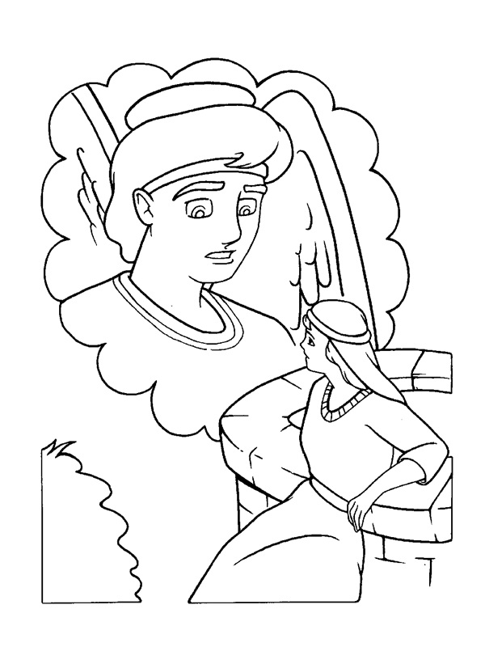
'E o anjo do Senhor a achou junto a uma fonte de água no deserto, junto à fonte no caminho de Sur. E disse: Agar, serva de Sarai, donde vens, e para onde vais? E ela disse: Venho fugida da face de Sarai minha senhora.' (Gênesis 16:7,8)
9. Deus cuida de Ismael
NOME: _______________________________________________________________

COMPLETE OS ESPAÇOS EM BRANCO:
1. Sarai, mulher de Abrão, não lhe dera filhos, e tinha uma serva egípcia cujo nome era _________." Gênesis 16:1
2. Sarai disse a Abrão: "Meu _________ esteja contigo; eu te dei minha serva por mulher; e quando ela viu que estava grávida, olhou para mim com _________." Gênesis 16:5
3. "E Abrão disse a Sarai: 'Eis que tua serva está em teu poder; faze com ela o que bem te parecer'." E Sarai a afligiu, e ela _________ da sua presença." Gênesis 16:6
SUBLINHE AS RESPOSTAS CORRETAS:
4. "E o anjo do SENHOR a encontrou..." Gênesis 16:7
a. perto de uma fonte de água no deserto
b. debaixo de uma árvore
c. perto da fonte no caminho para Sur.
VERDADEIRO OU FALSO:
5. "Então o anjo do SENHOR lhe disse: 'Volte para sua senhora e submeta-se à sua mão.'" Gênesis 16:9
VERDADEIRO OU FALSO
6. "O anjo do SENHOR lhe disse: 'Farei com que a sua descendência seja tão numerosa que não será contada por multidão.'" Gênesis 16:10
VERDADEIRO OU FALSO
PREENCHA AS LACUNAS:
7. "Então o anjo do SENHOR lhe disse: Gênesis 16:11-12
* Eis que você ________________,
* e darás à luz um __________,
* e lhe porás o nome de ____________,
* porque o SENHOR ouviu a tua _______________,
* e ele será um homem ____________;
* a sua mão ___________ a todos, e a mão de todos o __________
* e diante de todos os seus irmãos ___________

9. Deus cuida de Ismael
NOME: _______________________________________________________________

CAÇA PALAVRAS:
Encontre as 10 palavras abaixo:
AGAR ISMAEL ANJO FÉ PROMESSA
ABRÃO NAÇÃO GERAÇÃO FILHO SARA

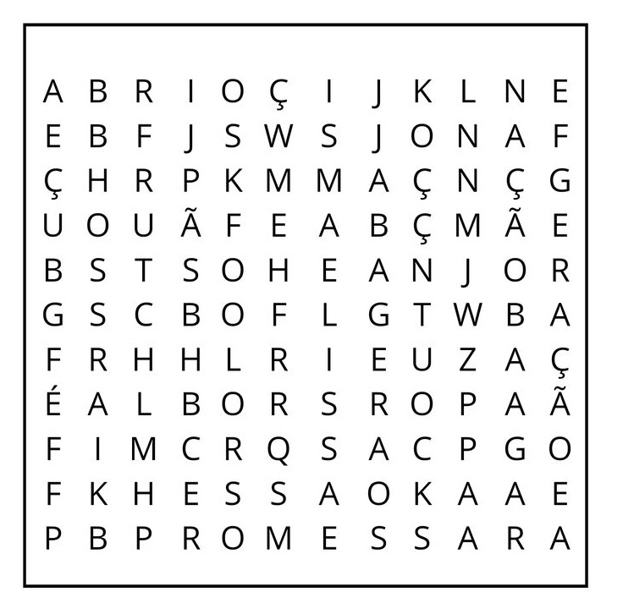

NOTAS E ESCLARECIMENTOS

Nosso projeto: HISTÓRIAS DA BÍBLIA PARA AS CRIANÇAS é de contar as principais histórias da Bíblia, tanto do Velho como do Novo testamento.

Cada lição contém: Textos bíblicos de referência, Texto para memorização, instrução ao Professor e o texto principal da lição, Esboço da Lição, Para Captar o interesse, Aplicação, e Atividades de Revisão, que podem variar entre: Verdadeiro ou Falso, Complete o Espaço em Branco, Sublinhe a Resposta Correta, Palavras Cruzadas, Imagens para Colorir, dentre outras opções. Trata-se de um Currículo rico de conteúdo.

Este material poderá ser usado livremente nas aulas da EBD, Culto Infantil ou mesmo pelos pais que queiram oferecer algo a mais para seus filhos.

Estes e muitos outros materiais podem ser encontrados em nosso site: https://historiasbiblicas.com.br/

Nosso desejo é que as Igrejas, pais e crianças que tiverem acesso a este material possam ser ricamente abençoados por nosso Deus.

